实验1

basic

实验报告

学号2211290

姓名 姚知言

**1 实验步骤截图**

截图1：成功编译截图。

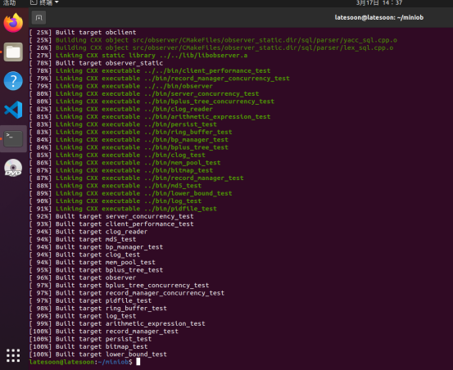

截图2：训练营提交结果截图。

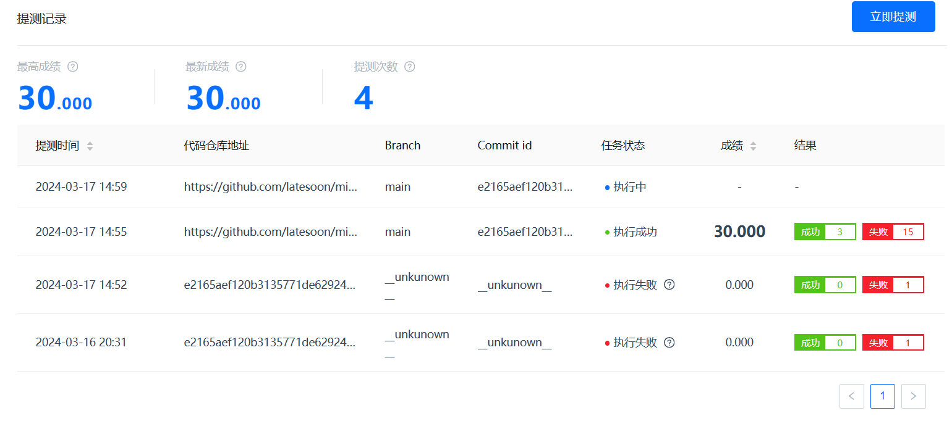

截图3：运行miniob，执行下述SQL命令，执行结果截图。

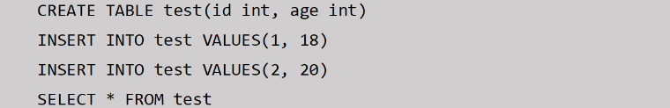

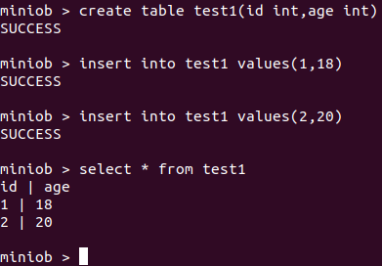

（由于先前create过table test，且drop无法正确执行，使用test1替代test）

**2 实验思考题**

思考题1：你所选择的开发环境是什么？在配置开发环境的过程中遇到了哪些问题？是如何解决这些问题的？

我选择的开发环境是Linux虚拟机环境，在配置开发环境的过程中遇到找不到package的问题，采用将前面的package在正确路径下重新安装和在网上寻找对应安装包的方式解决该问题。

思考题2：运行miniob，尝试去执行更多种类的SQL指令，记录哪些类型的SQL指令是当前版本的miniob支持的？哪些类型的SQL指令是不支持的？

对于数据库操作指令：如create database，show databases，select database()等数据库创建，查看，选择操作，大多不支持。

对于表操作：show tables查看表，create table建表，dest MyClass查看表结构，insert into插入数据，可以实现，drop table 删除表操作会显示success但无实际效果。

对于查看表中数据select * from test1，删除表中数据delete from test1 where id=1可以执行，对于update表中数据可以success但是无效果，对于rename，alter操作暂时不可用。

思考题3：无论是选择Gitpod开发环境还是选择Linux虚拟机环境，本质上都使用了Git工具，且后续实验无法避免Git工具的使用。请查阅资料，说明从创建一个仓库、到提交代码，所用到的指令及执行过程

创建远程仓库create a new repository，输入repository name后输入description，选择共享范围及其他设置后选择create repository。

$ mkdir -p myname #创建目录

$ cd myname #进入目录

$ git clone [地址] #克隆远程仓库

$ ls 验证结果

$ cd myproject

$ git add 文件名

$ git commit -m "commit" #备注

$ git config --global user.email "you@example.com"

$ git config --global user.name "Your Name" #配置信息

$ git branch

$ git push origin main:main #提交成功